梁銘心潤譯 20151016

6. PC之維護管理
經過數年之後預鑄板會有 a.破損需要修補的情形. b.保護層不足導致鋼筋生銹. C. 表面材磁磚的剝離. d. 表面材塗裝劣化所產生的缺陷.
a,b,c的原因, 主要是因為PC在製程上的欠缺.
d. 的問題則是塗料或磁磚的注定老化命定.
前者a,b,c 關乎PC板製造時的品質管理是否確實
後者 d. 避免這些問題,則是屋主是否有保養維護的思想準備, 古語: 年久失修, 就是這個道理.
- 塗膜層的老化:
塗裝或貼付磁磚的表層都不是半永久的材料, 是會時間老化的, 例如光澤減少, 變色, 粉化, 膨空, 龜裂, 剝離等等都會影响PC板本體品質.
- 判定換修塗層時間:
在受損不嚴重時就要從事維修工作是最好的, 大約周期每三年就應巡檢一遍, 針對外牆檢查之結果, 和區分所有人詳以建言, 表層劣化要趕緊修繕是簡易的,否則要是損傷到PC本體時, 再來維修, 就困難重重了.

表6.1.1 (2) 換修塗層的判定基準
________________________________________________________________________________________
老化現象 內 容
剝離 有部分有剝離現象發生
龜裂 有蜂巢孔洞或龜裂紋產生
膨空 因製程水泥保護層厚度不足, 有氣孔導致水份侵入而引起鋼筋生鏽澎漲, 鼓起現象.
塗料老化 用手指壓力下走摸蹭會有白末現象.
變色 有部份色澤改變
白華 有部份有結晶碳酸鈣鎂析出
粉化 表層塗料之粉化, 下層塗料尚存情况.(解:塗料有底塗, 中塗及面漆)
銹錆 鋼筋露出而導致生鏽現象.
- 塗膜(磁磚)層老化檢查及處理方法
- 塗膜層之類別.施工時情况的調查:
施工當時的塗料種類,品牌,化性物性, 磁磚的種類及狀况, 施工數年後再調查他的情況.
- 塗層付着力的測定:
塗層劣化的判定是要用表層塗料(磁磚)的強度及塗料(磁磚)底部和PC本體接着力兩項來檢測判定.

- 使用引張試驗機場合:
磁磚和PC之接着性用引張試驗機, 測定點愈多比較好其平均值如果在5kg/cm2以上判定良, 如在值以下判定劣, 則要用切割器及刷子去除
- 使用膠帶測試的塲合:
JIS K5400(塗料一般試驗方法) 使用碁盤目試驗就是以2mm間距用美工刀交錯割切後,再用膠帶貼上撕下來, 如果有30%以上脫落就達到劣化全換的地步.
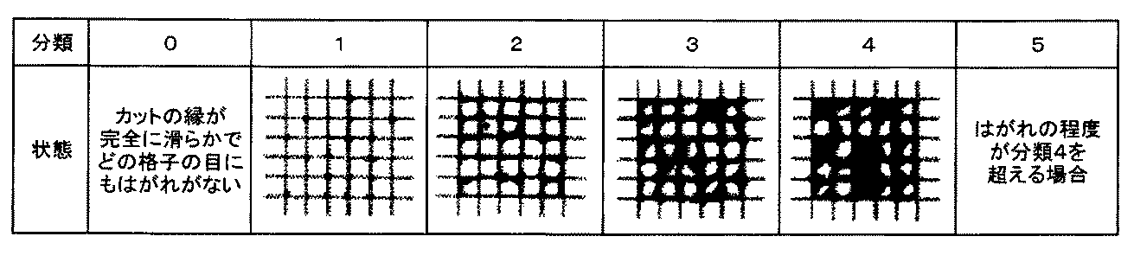
如果有30%以下脫落就可以清掃後再塗佈面漆即可.
- 塗膜的污染物清除方法
- 不純物的附着汚染物
圾垃, 灰塵, 砂塵, 鐵粉, 焦油, 油脂等等雜物要用刷子等工具清潔之, 有些也要用水或中性洗劑才能清除油污.
- 白華的污染處理
用刷子去除白華再用水洗.
- 塗層粉末的處理
用手壓蹭有白粉末附在手上時, 用透明膠帶貼附再撕下來, 再貼在黑色紙上後撕下來, 如有很多粉末殘留就要用刷子和水來清洗.
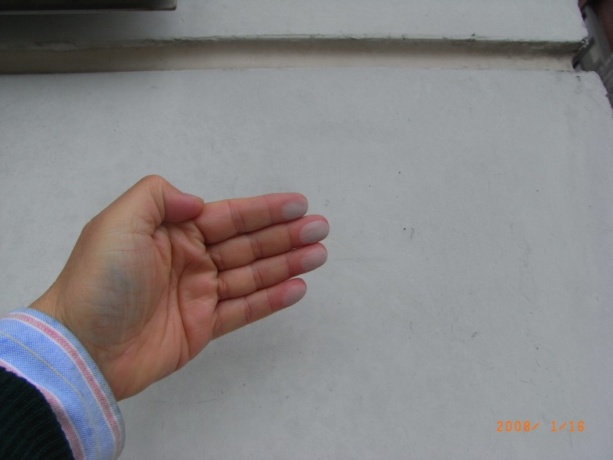
- 塗膜剝離處理方法
這是自然老化或PC本體不良, 施工製成時的錯誤, 材料的不適合, 表層和本體間含水份, 鹼性物質的浸入等PC製造完成不久發生的情况. 處理方法也是用切割研磨器(sanda) 去除之.
- 膨空浮起之處理.
如果用小鎚去扣擊表層, 如果有空洞回聲即表示發生膨空現象, 此時就應用刀具切除之.
- PC板本體的檢查及處理方法.
- 混凝土的含水率測定
表層更新時,PC板要保施十分乾燥, 就不會困擾太多, 如冬季, 梅雨時, 降雨後都不宜施工. 去面漆及除銹的酸洗塗佈完成之水洗後也易滲水也要特別注意.
- 混凝土鼓浮起來的處理方法
PC板在經過數年之後, 當年製造時有修補的地方及保護層不足的地方, 還有弧型板製程鋼筋沒有同步冷軋成型, 造成持續應力向外時,都會產生混凝土鼓浮起來的情况. 在再更新表層之前都要先處理的. 這些表面龜裂, 鋼筋生銹等不良部分都要去除之, 包含附近鬆脆弱部分也要一併用鋼刷去除.
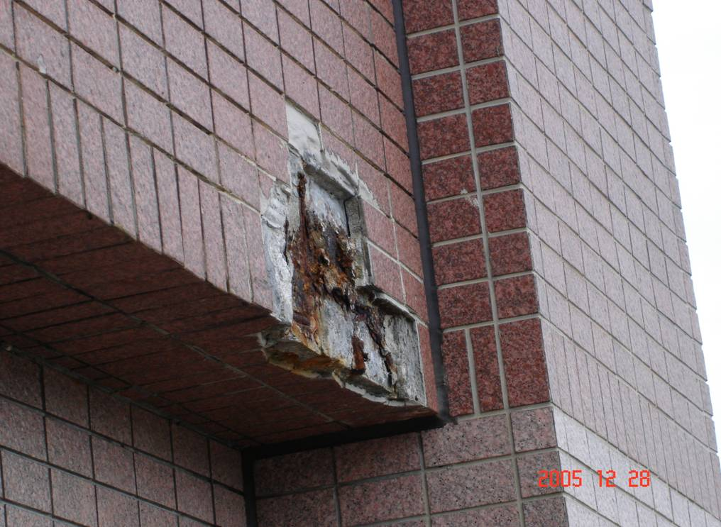
鋼筋生銹部分, 就如圖6.1.1的說明鋼筋周邊水泥除去後, 再用鋼刷刷去鐵鏽, 再押入鋼筋至少5mm以上並塗佈epoxy防鏽塗料. 参閱6.1.2圖說,
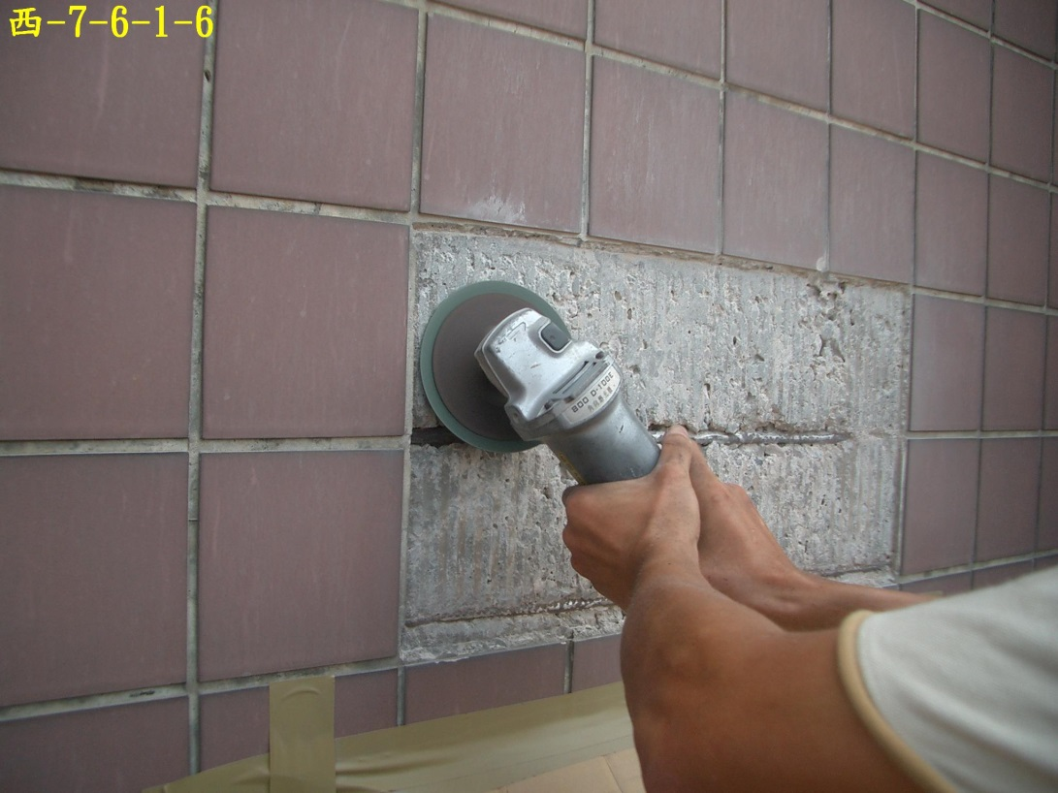
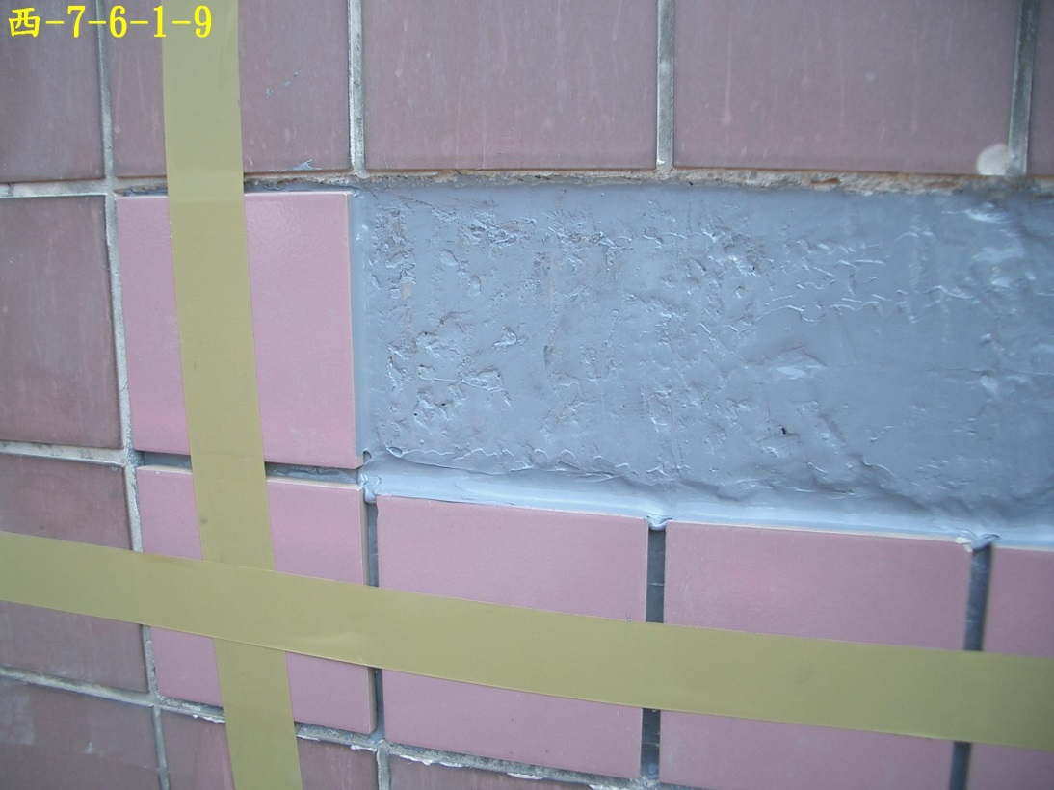
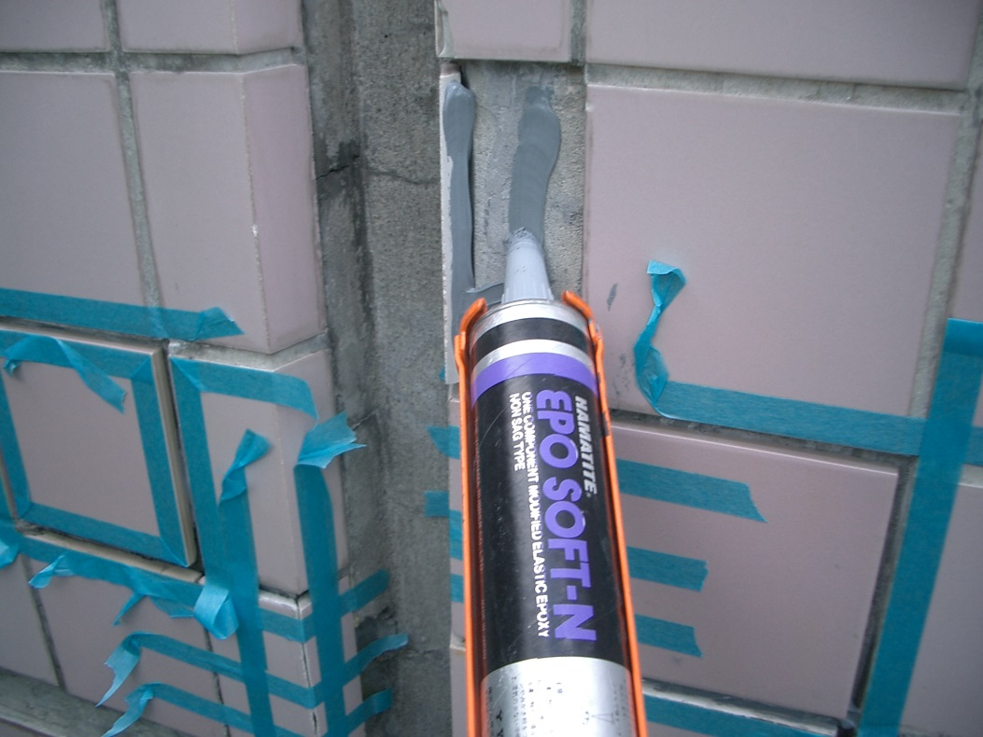
一般修補部分清掃後用單成份濕氣硬化的彈性環氧樹脂如Epo-soft充填再用美特耐鏝平, 等美特耐硬化後再用磨砂紙#120-#150番來粗化表面.
- 水泥板裂縫的處理方法:
在有1mm以上的各種樣式的裂縫, 如果在有震動的區域就會有漏水的原因, 在0.15mm以上就要處理了.
表面塗料等等的防水型複層塗料(橡膠狀彈性塗料) 使用在1mm以下的裂痕是合宜的.
表面如用純epoxy沒有什麼彈性的材料, 如果有裂縫可能要參孝6.1.3各種裂縫情况, 如u-cut切溝處理, 填縫材充填,但是這樣的修補外觀就比較明顯.
______________________________________________________________
圖6.1.3填縫材充填裂縫的處理方法(圖略) 鋼絲工法
- 寬的裂縫, 要將表面層沿裂縫四周一併清除.
- 裂縫要做寬6mm, 深5mm之切溝處理.
- U型溝底部用Super1變性矽利康溼氣硬化型填補.
- 表面再用美特耐鏝押平整.
______________________________________________________________
再來, 一些髮絲紋就用細幼的泡棉精細處理之.

- 混凝土欠缺的處理方法
混凝土欠缺時要用不鏽鋼的鋼絲或鋼釘先行預埋.
圖表6.1.4及6.1.5示範混凝土欠缺用鋼絲或鋼釘處理的兩種情况.
1 鋼絲事前預備, 如長度, 彎曲型及做成勾環狀等之準備.
2 在PC板上鑽孔
3 用橡膠吹氣器將孔洞內粉塵吹出.
4 將epoxy充填
5 在eopxy半硬時, 插入鋼絲.
6 美特耐充填並塑型
- 混凝土的破損如氣泡, 凹凸的處理方法
破損如氣泡, 凹凸依製造時的修補準則進行.
- 塗料的更新.
注意新舊塗料之間的相容試驗落實確定及事先的檢討並參照[塗裝工事]
_____________________________________________________________________

圖6.1.5填縫材充填裂縫的處理方法(圖略) 鋼釘工法

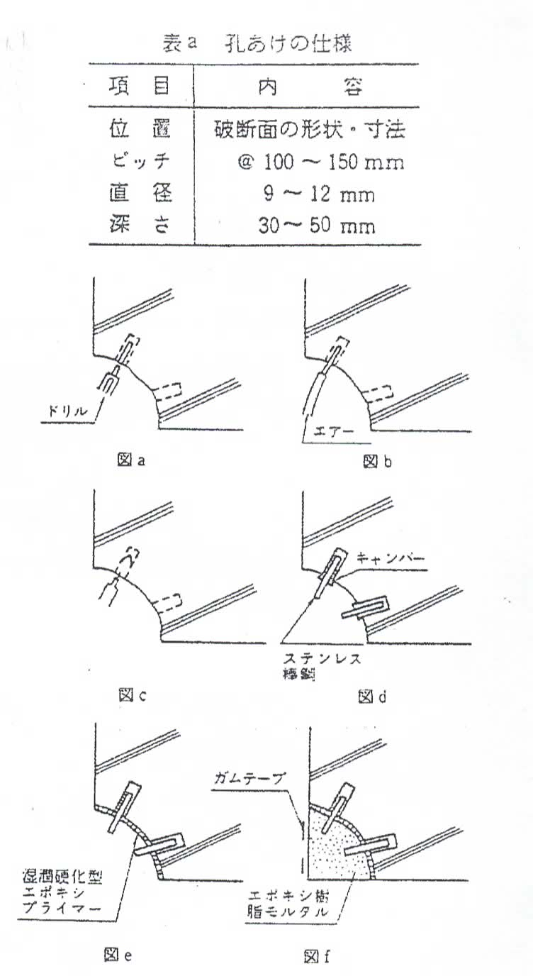
- 先鑽9-12mm之孔洞再將6mm不銹鋼釘

b.孔中粉塵吹去.

c孔中注入環氧樹脂(粘度30000cps)

d再將鋼釘插入, 等待固化, 養生夏日約24h, 冬季72h, 孔洞斜角位置, 養生期要避免振動

e溼潤硬化型環氧樹脂塗佈(新舊水泥接着劑,Y1700tm)

f環氧樹脂砂漿配合模具補砌成原樣,養生夏日約72h, 冬季120h,養生期要避免振動.

6.1.b磁磚的場合
(1). 磁磚的欠缺
如有小的欠缺是不好看的,1cm以下的缺角就可以忽略他, 大的地方就要修補.
- 在要更換磁磚的部分用鑽石刀約磁磚厚度加上5-10mm的厚度切割下來. 附近鬆碎也要取下.
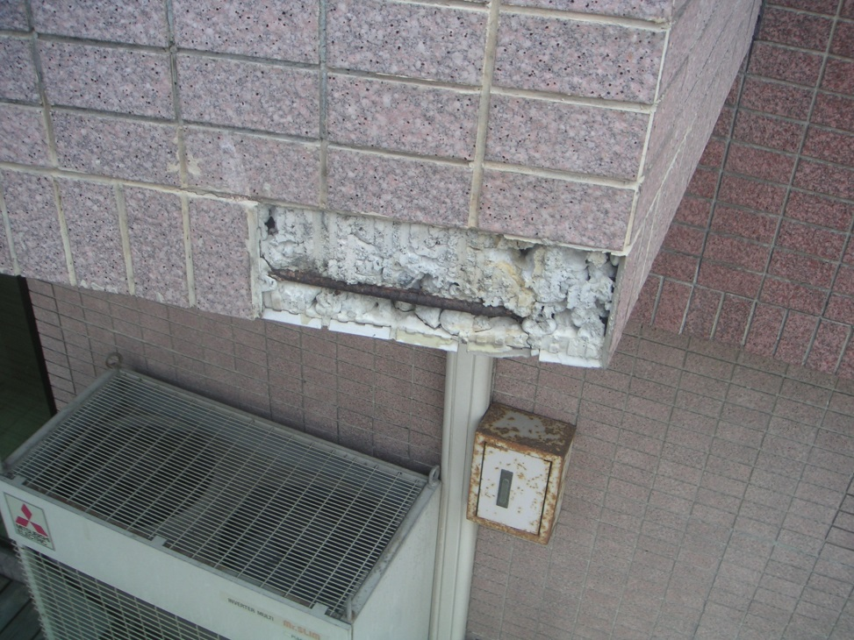
- 再用水溼洗清潔之, 依PC板工廠製造時的修補準則一樣.
- 貼磁磚時也要依PC板工廠製造時的修補準則一樣,其自重會造成位移, 所以要用膠帶先行假固定.
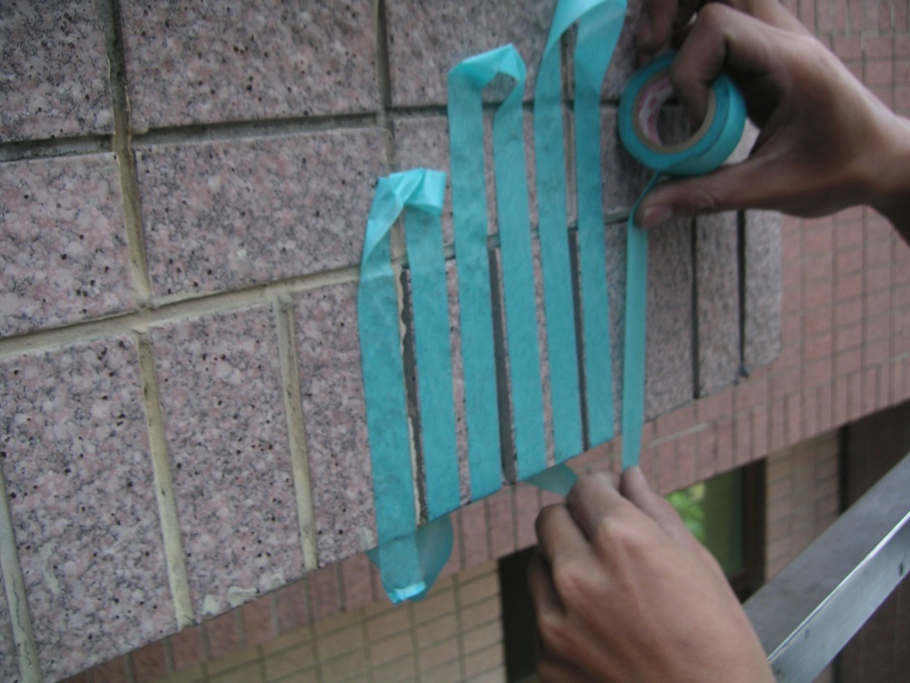
- 完成後, 其磁磚勾縫也依PC板工廠製造時的修補準則一樣.
(2) 磁磚的破損空洞
磁磚是否破損洞用小鎚子叩叩敲擊, 即可判別. 再依磁磚的修補準則處理準則.
(3) 白華
白華的發生是因為磁磚有破損空隙有水跑進去所導致, 也是用小鎚子叩叩敲擊來判定是否浮凸, 有則更換.

GPC的場合
- 浮起來及剝離:
石材和混凝土之熱膨漲系數不同而引起剝離, 所以要用金屬扣件來固定, 如果固定不好的話, 就會有水跑進去, 造成浮凸的情况更為明顯.
所以金屬扣件要配當十分完全, 就不易剝離. 以前的建物可能沒有很完備, 或不明確時, 可能再修補時要用埋入不鏽鋼釘合併彈性環氧樹脂處理.
- 白華
白華現象的發生是從石材之間的填縫進去, 所以要找出破口並補好.
- 水濡痕
水濡痕現象的發生是從石材之間的填縫進去, 除了要找出破口並補好之外也要在工廠製程時將石材背面處理的填縫材, 和石材正面填縫材中間沒有空間. 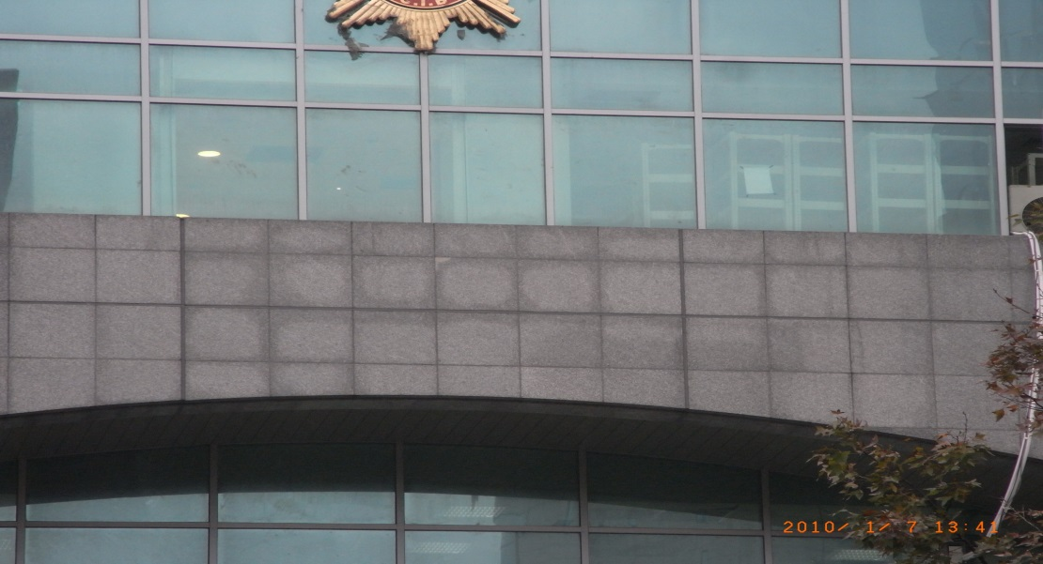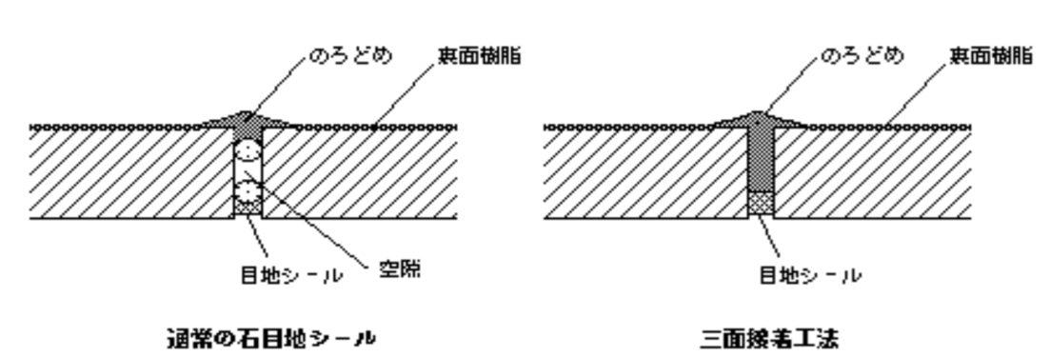
填縫材的管理維護
填縫材的老化約2年間目視檢查並用硬度計檢測, 如有劣化剝離及破斷的地方就要更換新的更耐久的填縫材, 在去除舊膠時也要研磨被着面轍底清除殘膠.
依日本填縫材工業會建議分二階段實施
第一階段──部分換修
第二階段──全面換修

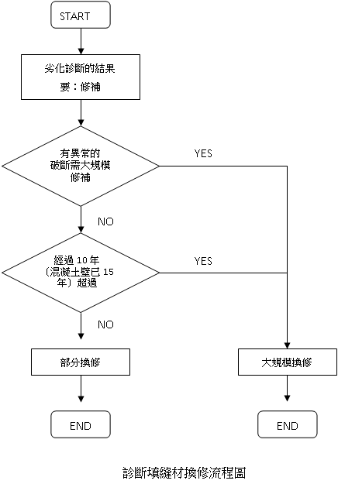

PCa の石はこう使う
石打ち込みPCaを計画するとき、現在は何の心配もなく設計が進められるが、開発された当初はそうではなかった。矢橋大理石の折戸さんの書かれた古い論文を読む。石の膨張率を測定し、コンクリートとの付着力を調べ、試験パネルを暴露して温度を計っている。打ち込んだPCa板は一カ月間、屋内で注水養生をしたという。そうした慎重なアプローチのおかげで、いまは気軽にPCaを扱えるようになったのである。
ここでは石の裏面処理と目地おさまりを中心に現状の技術を眺めてみた。

1 石の種類
PCa 打ち込みに用いる石種は現在、花崗岩がほとんどで、まれに砂岩や大理石が用いられる。ライムストーンの例もいくつかあり、今後は増えるかも知れない。特殊な例としては珪岩（クォーツサイト）のPCa 床板がある。
どんな石でもよいわけではなく、潜在的なクラックが多く経年劣化で割れの生じるものや、凍害を受けやすいもの、錆の出るものなどを避けることは当然だ。

2 石厚さ
平板の厚さは30mmが標準的である。コストダウンのために25mm厚が使われることもあるが、次のような問題がある。
・バーナー加工時に反りが生じやすい
・シアコネクター取付けの際、手荒く扱うと貫通してしまう
・コネクター孔の濡れ色が生じる
・PCa工場でのハンドリング中に割れることが多い
石種にもよるので、いつも問題が起こるとは限らないが、概して30mmならば安全である。大手の石メーカーでは、特に指定があれば25mm材を出荷するが、上記の問題の懸念があるためあえて提案することはないとコメントしている。
米国プレコン協会の出版物によると、アメリカでの使用実績は20～64mm厚という前おきのうえ、30mm厚以上の使用を推奨している。

3 石のサイズ
PCaでは現場石張りの場合よりも大きな石割りが選ばれることが多い。足場上で人力で据え付けをするか、工場でクレーンの助けを借りるかの違いが石の大きさにも反映されるわけだ。例えば標準的な無開口パネル（幅3200×高さ4000）だと、幅、高さとも四つ割して、800×1000といった大きな割付けが可能だ。
ただしサイズがあまり大きいと歩留まりが悪く、コストアップの要因になる。さらに、石の寸法精度を吸収しにくいという弱点もある。1000×1500ぐらいの大板を打ち込んだ例では、やはり目違いが生じた。

4 表面仕上
ジェットバーナーが最も多く、次いで本磨き、場合により水磨きが使われる。これらの平滑な仕上は、PCa工場のベッドにゴムシートを敷き、その上に載せるだけで打ち込みができる。
割肌やこぶ出しなどの凹凸が大きい仕上でも打ち込みは可能だ。ゴムシートの代わりに砂を敷き詰め、石材を埋め込むようにして設置すればよい。実際には機会が少ないので、その都度、工夫しながら製造している。

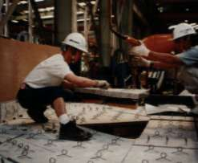 | 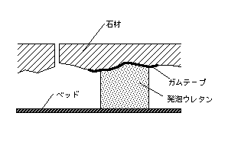
写真 こぶ出し仕上花崗岩の打ち込み
ガムテープを石表面に張り、発泡ウレタンをかたまり状に吹き付ける。硬化後に寸法を決めて切断し、石を置くための束にした。コンクリート荷重でウレタンが沈むこととガムテープの糊が残ることが反省点。

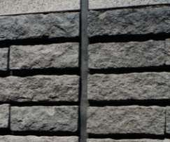
写真 舗装用ピンコロの原石棒を打ち込んだ
砂敷きのうえ寒天溶液を隙間に流し、のろ止めシールは行わずにコンクリートを打った。脱型するとタイルのようにコンクリート目地になる。石材の裏面処理を行わなかったが、エフロは見られない。

平滑な石では、石裏からかぶり寸法を取るが、凹凸の大きな材料では厚さが一定でないため、かぶりを余計に必要である。コンクリート厚さが増えるので、重量アップや、内装への影響などを考慮すること。

5 定着アンカー
種類
タイルを打ち込む場合は、裏足を使ってコンクリートと一体化する方法がとられるが、石はアンカー金物によりコンクリートに定着する。金物には、シアコネクター・かすがい・アンカーボルトの三種類がある。設計者によっては、石ごとに三種すべて用いる方法を規定しているが、たいていはシアコネクターのみで済ませている。もちろんそれで問題は生じていない。
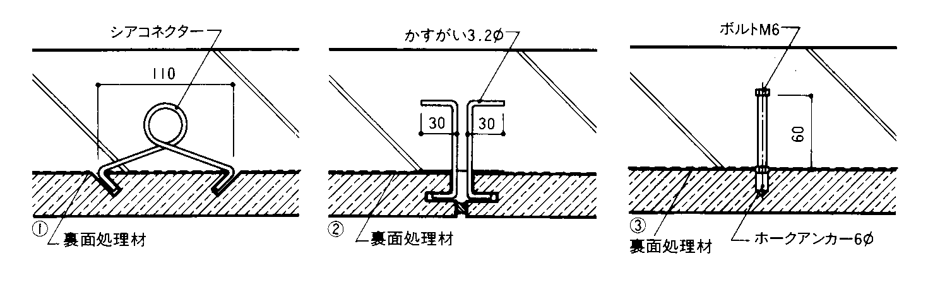
シアコネクターにもいくつか種類があり、シンプルな「えもん掛け型」、頭部を一巻きした「ばね型」、さらにそのばねを倒したタイプなどが出回っている。共通しているのはステンレス製φ4で孔ピッチ110mmということである。石に明ける孔の径は6mmである。穿孔は石工場でダイアモンド工具を使用しておこなう。震動ドリルで穿孔するとクラックの原因になる。

個数
シアコネクターの個数は平米あたり8～10個が適当である。PCa板に風圧力が作用した場合に、コンクリートと密着した石材に100％力が加わるとは考えにくいが、計算上はそう扱っている。JASS9（張り石工事）で紹介されている、シアコネクター個数の算定方法を示す。
1 荷重として、負の風圧力の3倍の値を取る
2 定着金物の短期の許容耐力は、試験で得られた最大耐力の平均値の70％の値とする
3 1 および2 の関連から金物の個数を算出し、なおかつ、石割れによる脱落の回避なども考慮した配置とする。
たとえば、負圧が500kgf/m²（高さ60m隅角部）で、シアコネクターの耐力試験結果が250kgfとすると、
500×3÷（250×0.7）=8.6→9個 となる。
あまり個数にこだわらずバランス良く配置するとよいだろう。

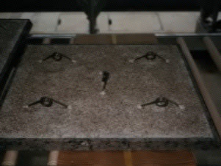
写真 シアコンの配置

試験方法
風荷重が大きい場合や、実施例の少ない石種、特殊なシアコネクターの場合などは耐力試験をおこなうべきである。試験方法には規定がないが、複雑なものではない。
200角程度の石辺にシアコネクターを取り付けてコンクリートに打ち込み、試験機で引っ張ればよい。ただし、コネクター孔には樹脂を充填しないことと、石とコンクリートをビニルフィルムで絶縁することに気をつける。試験体数は6ぐらいでよい。
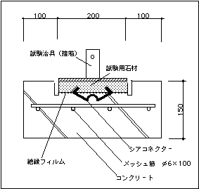
試験は、工事に関わるPCaメーカーまたは石メーカーのうち試験装置のあるところで実施する。

6 裏面処理
接着か絶縁か
石材を直接コンクリートに打ち込むと、濡れ色やエフロの出るおそれがある。また、石とコンクリートの熱膨張の違いが拘束されてしまう。そのため石の裏に樹脂塗膜を付けることを裏面処理と呼んでいる。
現在ほとんどPCaメーカーでは裏面処理用に横浜ゴムのNA-14KFという一液性エポキシ樹脂が使われているが、これには理由がある。ここで簡単に裏面処理の歴史を振り返ってみよう。
1965年、富士銀行本店ビルで、初めて石材の裏面処理に使われたのは二液性エポキシ樹脂のY-1700TM（横浜ゴム）である。Y-1700TM はもともと、コンクリートと石を接着する目的で開発された。接着力は十分に強いのだが、さらに投錨効果をねらって珪砂を撒く方法が併用され、この工法が標準となった。接着樹脂といっても若干の弾性があるため、微小な動きは逃がすことができる。
ところがその後20年以上経つと、樹脂の絶縁効果をさらに高めるべきだという考え方が現れ、より柔らかい樹脂を使う工法が試された。1988年、神戸市庁舎の工事である。樹脂を柔らかくしたとともに、一液性にしたことがその後の流れを大きく変えてしまった。
二液性だと扱いが面倒なだけではなく、硬化剤の臭いがきつく、人によってはかぶれることもあったのが、一液ならばそのようなことはない。絶縁という理論とは別の理由で、どこのPCaメーカーでも一液のNA-14KFに切り替えてしまったのである。
さらに最近はシリコーン系の裏面処理剤もある。特性や使い勝手はNA-14KFに近い。一部の設計者がスペックに入れている。
以上がここ35年間の歴史だ。

裏面処理の目的を満足する点ではどの樹脂でもよい。おかしいのは、「接着」から「絶縁」に考え方が変化しながらも、相変わらず珪砂を撒くことだ。柔らかい樹脂を使って絶縁させるなら珪砂の投錨効果には意味がない。珪砂を撒かないほうが接着力が高いという試験報告もあるほどだ。そろそろ珪砂散布はやめてよいと思う。
話しをわかりにくくするつもりはないが、もうひとつ別の側面から樹脂を評価しよう。石に割れが生じたときに、シアコネクターのない部分では脱落の危険がある。そのとき樹脂の接着効果により石の落下防止が期待できるのである。その点から考えると、接着力の強い Y-1700TMのほうが有利だと考えられる。ところが、実際に石が割れた例を調査すると、柔らかいはずのNA-14KFでもしっかりと石を保持している。もはや、Y-1700TMの出番はないのだろうか。

シアコン孔の充填
シアコネクターの孔に空隙があると、石の表側に点々と濡れ色が見えることがある。そのため孔のなかにも樹脂を充てんする必要がある。裏面処理に用いるNA-14KFをシアコネクターの先端に漬けてから取り付ければOK…、だろうか。
シアコネクターの耐力試験方法のところで説明したように、試験では孔充填はしない。接着力を評価せずに、機械的な耐力だけを知るためである。樹脂を充填すれば耐力を大きく評価しすぎてしまう。
ところが、ある機会にNA-14KFを充填して引張試験を行ったところ、意外な結果が出た。樹脂充填しないほうが結果が良いのである。柔らかい樹脂が、接着剤ではなく潤滑剤として働き、石が壊れないままシアコネクターが抜け出してしまう。これには驚いた。
その後、横浜ゴム（株）の協力で樹脂の配合を変えたり、またシアコネクターの形状を変えたりしたが改善は見られなかった。結論を言おう。孔の充填はY-1700TM がよい。
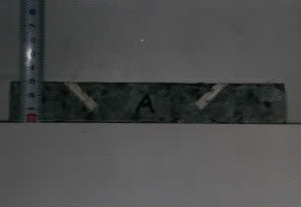
写真 試験結果
良く充填されているが、石が壊れずにシアコネクターが抜けた。

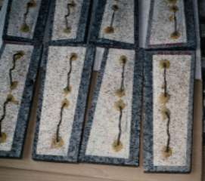
写真 推奨方法
裏面処理はNA-14KF、孔充填はY-1700TMとする

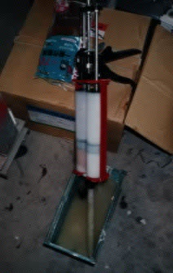
写真 二重押し出し方式のガン
孔充填用に少量のY-1700TMを使うとき便利である

7 目地の納まり
石目地は8mm幅のシール目地が標準的だ。セメント目地は石の動きを拘束してしまうため不可。あまり細いシール目地も施工上無理があるので、6mmが限度だろう。シール打ちはたいていPCa工場で出荷前に施工される。
変わったおさまりとして、石を敷き並べするときに化粧ガスケットを組み込む方法や、打設前に裏側からシールを充填して仕上げにする方法もあるが、特殊な事例にとどまっている。
工場で石を敷き並べコンクリートを打ったときに、目地からのろがもれないように、裏面にのろ止めシールを行う。これにはNA-14KFのシーリング材タイプであるNA-14Kが使われている。

石目地で気をつけることに濡れ色の防止がある。石の厚さが30mm以上あるので、表面のシールと裏面ののろ止めとの間に空隙ができる。ここに水が溜まって、目地周辺の石に濡れ色が出る。ある現場での調査をもとに防止策を考えてみよう。
最初に問題が発見されたのは実大試験でのことだ。縦目地周辺のところどころが濃い色に変色している。カッターで目地を切るとかなりの量の水が出た。おそらくはシールに欠陥があって、水密試験のときに浸水したのだろうと考えられた。
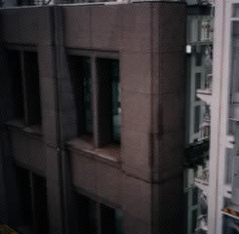
写真 石目地の濡れ色
そこで再現試験を行った。小さい試験体を作り、シールに傷を付けて水圧をかける。浸水させた後、試験体を乾かせば目地に濡れ色が残るはずだ。
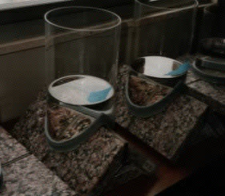
写真 再現試験
ところが思惑どおりにことが運ばない。水が目地内に入らないのである。シールを大きく切り水流を当てても、深い水槽内に沈めてもだめだ。のろ止めシールが気密を保っているので空気の逃げ場がないためである。
ということは、実大試験での濡れ色はシールの欠陥が原因ではなかったのである。いろいろ調べると、どうやら工場でシールを打つ前に雨水が入った可能性が高い。打設の終わったPCa板は表向きにして屋外に置かれ、雨に曝される。シールを打つときに表面が乾いていても、目地底にはわずかに水が残っている。現場で取付けをしてしばらくすると水が下部に集まり、やがて濡れ色になるのだろう。
そこで対策だが、三面接着工法という特許がすでにある。目地にのろどめを満たし、シールとの隙間をなくしてしまうやり方だ。実績も多くあり、効果が確認されているが、気になるのは材料費が増えることである。たいしたことはないと思われるかも知れないが、すこしでもコストは押さえたい。
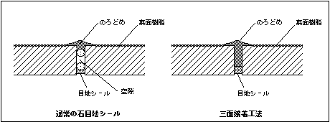
良いやり方がある。縦目地の最下部、つまりパネルの水平目地に接する部分のシールを打ち残しすればよいのだ。取付けが終わって、パネル目地のシールをする前にすっかり水が抜けてしまうはずである。もしもPCa板の中ほどで水が停滞して濡れが出たら、ゴンドラ作業でシールを切って水抜きする。
これならば実質上、ただで濡れ色防止が可能だ。
あるPCaメーカーでは、工場ストックの際、水切りのためにPCa板を斜めに置いて良い結果を得たことも付け加えておこう。

8 役物の打ち込み
実際のPCa板は、平物ばかりではなく役物が用いられることが多い。厚石のボーダーとか、アール加工のコーナーなど、ちょっとした役物で重厚さが引き立つから不思議である。
気をつけたいのは接着役物だ。厚い石の代替品として、安価な接着加工が多用されているが、接着部に隙間ができやすい。隙間があると水が入って濡れ色が出る。石目地とは違い、毛細管現象で水が差し込むのでやっかいだ。
あとからの補修は難しいので、製造時に隙間をなくさないとならない。ある工事では、石をエポキシ接着したあとポリエステル樹脂を充てんして効果があった。力石の裏に欠陥が出やすいので、充てん後に力石を付けるべきだ。
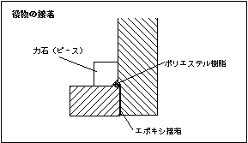

参考文献
GPC及びMPCの基礎実験報告書 1974 矢橋大理石商店
（仮題） 外装工事 1994 矢橋大理石（株）折戸嗣夫
ファサードをつくる 1994 プレコンシステム協会
architectural precast consrete 1989 PCI

